Testarea Sistemelor Software | Tema T1
Raport privind utilizarea AI în proiect
Studiu de caz: suita AI, comparația cu testele proprii și mutantul pentru `zumba`
Proiect: FitnessClassBooking | Metodă centrală: evaluate_client_package | Actualizat: 15.05.2026
100  teste principale | 70  teste AI | 100%  coverage pe clasă | 0  mutanți survived

1. Scopul raportului
Raportul documentează felul în care am folosit un asistent AI în etapa de testare a proiectului, nu doar pentru redactare. Punctul principal este comparația dintre suita proprie de teste și suita separată din `teste_ai/`, generată/asistată cu AI. În plus, raportul reține un caz concret de mutation testing: valoarea validă `zumba`, care inițial nu era testată explicit în suita principală.
Proiectul testat este `FitnessClassBooking`, iar funcționalitatea în jurul căreia este construită documentația este metoda `evaluate_client_package(session_history, package_sessions, has_membership)`. Constructorul contează și el în testare, deoarece validează tipul clasei de fitness, instructorul și prețul pe ședință.

2. Context tehnic
Clasa are o logică intenționat mică, dar suficient de ramificată pentru cerințele T1: validări de tip și domeniu, o buclă peste istoricul ședințelor, ramuri pentru `attended`, `no_show` și `cancelled`, calcul de cost, discount de membership și stabilirea statusului final al pachetului.
Fragmente relevante din clasa testată
VALID_CLASSES = {"dance", "pilates", "yoga", "zumba"}
VALID_SESSION_STATUSES = {"attended", "no_show", "cancelled"}
MAX_PACKAGE_SESSIONS = 20
MEMBERSHIP_DISCOUNT = 0.20

- `attended` consumă o ședință și crește contorul de participări.
- `no_show` consumă o ședință și influențează statusul final.
- `cancelled` este numărat, dar nu consumă ședință.
- `package_sessions` trebuie să fie `int` în intervalul [1, 20], iar `bool` este respins separat.
- `has_membership` trebuie să fie strict boolean, pentru ca `1` și `0` să nu fie acceptate ca înlocuitori.

3. Prompturile folosite
Capturile arată trei momente utile: promptul trimis către AI, apariția folderului `teste_ai/` în proiect și răspunsul în care suita generată este descrisă.
Prompt reprezentativ - generarea suitei AI
Analizează fișierul fitness_class_booking.py, în special clasa FitnessClassBooking și metoda evaluate_client_package(session_history, package_sessions, has_membership).
Vreau să generezi o suită separată de teste asistate de AI în folderul ai_tests/. Testele trebuie să fie corecte față de implementarea reală, dar să aibă un stil diferit de testele existente din proiect.
Cerințe:
- folosește pytest;
- creează folderul ai_tests/ dacă nu există;
- generează teste pentru constructor: class_name valid/invalid, instructor valid/invalid, price_per_session valid/invalid;
- generează teste pentru evaluate_client_package: istoric gol, attended, no_show, cancelled, istoric mixt, membership discount, pachet complet cu și fără absențe, depășirea pachetului, status invalid;
- include cazuri de frontieră pentru package_sessions și price_per_session;
- include teste orientate pe mutation testing, de exemplu bool vs int, cancelled nu consumă ședință, no_show consumă ședință, costul se calculează pe întreg pachetul, total_cost este rotunjit la 2 zecimale;
- evită să copiezi identic testele existente; folosește parametrizare, helperi sau scenarii compacte;
- după generare, rulează testele și spune-mi rezultatul;
- explică pe scurt ce acoperă fiecare fișier generat și cum diferă suita AI de suita principală.

Rezumatul răspunsului AI
Răspunsul AI a propus o suită separată, păstrată în folderul `teste_ai/`, cu patru fișiere:
- teste_ai/test_ai_generated_booking.py
- teste_ai/test_ai_equivalence_and_validation.py
- teste_ai/test_ai_boundary_and_structural.py
- teste_ai/test_ai_paths_and_mutation_focus.py
AI-ul a descris pe scurt rolul fiecărui fișier și a raportat rularea separată:
python -m pytest -q teste_ai -p no:asyncio
Rezultat: 70 passed

Capturile urmatoare se pot gasi si in folder-ul /screenshots/ss ai/

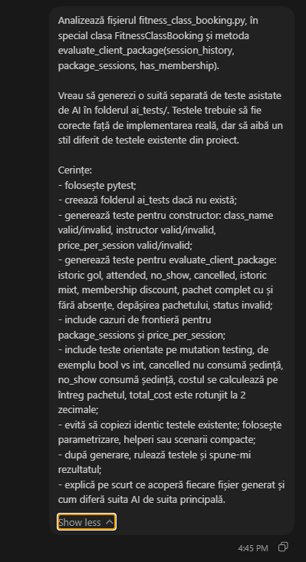
Captură AI 1: promptul folosit pentru generarea suitei separate de teste.
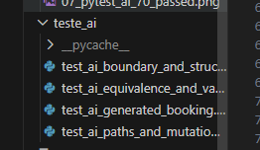
Captură AI 2: folderul `teste_ai/` rezultat în proiect, separat de suita principală.
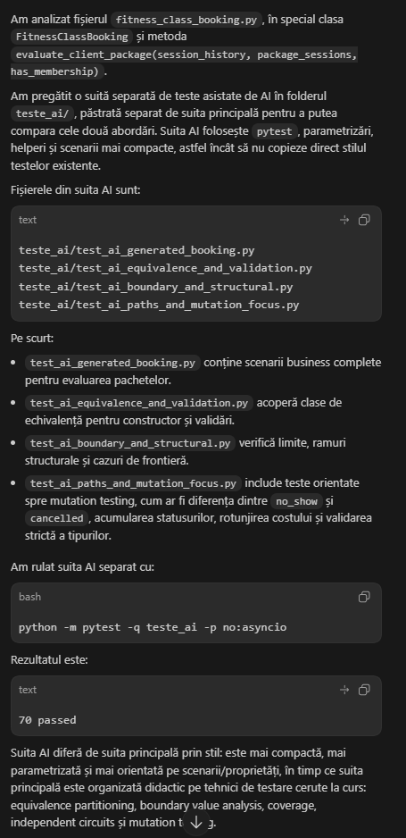
Captură AI 3: răspunsul AI cu fișierele generate și rezultatul rulării (`70 passed`).

4. Suita de teste asistată de AI
Suita AI a fost păstrată separat de suita principală, în folderul `teste_ai/`.
Fișier AI | Nr. teste | Rol în raport
test_ai_generated_booking.py | 13 | Scenarii business complete, folosind `dataclass` pentru cazuri de pachet.
test_ai_equivalence_and_validation.py | 21 | Parametrizări pentru clase valide/invalide ale constructorului și ale metodei.
test_ai_boundary_and_structural.py | 22 | Frontiere pentru pachet și preț, ramuri de status, discount și rotunjire.
test_ai_paths_and_mutation_focus.py | 14 | Proprietăți, ordine a statusurilor, validări în lanț și teste orientate spre mutații.

Rezultatul suitei AI a fost: `70 passed`. Captura de rulare există în proiect și este deja utilă pentru raport.
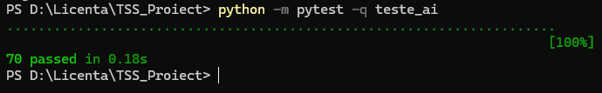
Captură existentă în proiect: rularea separată a suitei AI (`70 passed`).

5. Suita principală de teste
Suita principală are 100 de teste și este construită didactic, pe tehnicile din T1. Asta o face mai ușor de urmărit în prezentare: fiecare fișier răspunde unei cerințe concrete.
Fișier principal | Strategie | Nr. teste | Ce demonstrează
test_equivalence_partitioning.py | Clase de echivalență | 23 | Domenii valide/invalide pentru constructor și metoda principală; include test explicit pentru `zumba`.
test_boundary_value_analysis.py | Valori de frontieră | 16 | Limite pentru instructor, preț, package_sessions, completare exactă și depășire.
test_coverage.py | Statement / Decision / Condition | 40 | Execută toate instrucțiunile, deciziile și condițiile relevante din clasă.
test_independent_circuits.py | Circuite independente | 10 | Drumuri reprezentative prin CFG pentru `evaluate_client_package`.
test_mutation.py | Mutation testing | 11 | Teste suplimentare pentru cost, discount, statusuri, rotunjire și mesaje de eroare.

6. Comparație între suita proprie și suita AI
Suita principală conține unele teste redundante în mod intenționat, deoarece același comportament trebuie evidențiat în contexte diferite: echivalență, frontiere, acoperire structurală și mutation testing. Suita AI este mai compactă și parametrizată, având mai puțină redundanță, dar servește mai ales ca perspectivă independentă și complementară asupra comportamentului clasei.
Criteriu | Suita proprie | Suita AI
Organizare | Pe tehnici: echivalență, frontiere, coverage, circuite, mutații. | Pe scenarii, parametrizări, proprietăți și cazuri orientate pe mutații.
Framework/stil | `unittest.TestCase`, teste explicite, nume lungi și descriptive. | `pytest`, `pytest.mark.parametrize`, helperi, scenarii compacte și `dataclass`.
Rol în proiect | Demonstrează direct cerința T1 și poate fi mapată ușor pe slide-uri. | Servește ca validare independentă și ca material pentru raportul despre AI.
Nivel de granularitate | Mai multe teste mici, fiecare legat de o idee de testare. | Mai puține fișiere, dar cu multe cazuri în parametrizări.
Cazuri funcționale | Acoperă explicit pachet activ, completare fără absențe, completare cu absențe, input invalid. | Acoperă aceleași comportamente, dar mai mult prin snapshot-uri parțiale și scenarii business.
Cazuri structurale | Are fișier separat pentru statement/decision/condition coverage și fișier separat pentru circuite independente. | Atinge ramurile importante, dar nu este organizată formal pe fiecare criteriu structural.
Mutation focus | `test_mutation.py` atacă direct mutanți probabili: cost, discount, statusuri, rotunjire, erori. | Include teste pentru bool vs int, `cancelled`, `no_show`, cost pe pachet, statusuri repetate și egalitate de stringuri.
Lizibilitate pentru profesor | Foarte clară, pentru că fișierele corespund tehnicilor din curs. | Utilă ca anexă/comparație, dar mai greu de legat direct de fiecare tehnică fără explicații.

În practică, suita AI nu înlocuiește suita principală. Ea o completează. De exemplu, testele AI au stil mai dens și folosesc mai mult parametrizarea, dar suita principală este mai bună pentru a arăta de ce un anumit caz aparține BVA, equivalence partitioning sau circuitelor independente.

7. Exemple concrete de diferențe

7.1 Constructorul
În suita proprie, constructorul este testat prin cazuri separate: clasă validă, `zumba` valid, tip invalid pentru `class_name`, instructor gol, preț invalid etc. În suita AI, aceleași idei sunt grupate în parametrizări. Stilul AI este mai compact, dar testele proprii sunt mai ușor de explicat.

7.2 Metoda evaluate_client_package
Suita proprie merge pe împărțirea cerută: echivalență, frontiere, coverage și circuite. Suita AI preferă scenarii de pachet: istoric mixt, anulări inserate, ordine diferită a statusurilor, cost calculat pe pachetul complet și validări care se opresc în ordinea corectă.

7.3 Cazuri specifice limbajului Python
Un aspect important evidențiat în timpul analizei a fost comportamentul special al tipului bool în Python. Deși True și False sunt valori booleene, în Python bool este subclasă a lui int, ceea ce înseamnă că True poate fi tratat ca 1, iar False ca 0 în anumite validări numerice.
Din acest motiv, proiectul verifică explicit valorile booleene acolo unde sunt așteptate valori numerice. Astfel, se evită acceptarea accidentală a unor date incorecte.
- `price_per_session=True` sau `False` trebuie să producă `ValueError`.
- `package_sessions=True` și `package_sessions=False` trebuie respinse, chiar dacă `True == 1` în Python.
- `has_membership=1` nu este acceptat, pentru că parametrul trebuie să fie strict boolean.

7.4 Egalitatea stringurilor
Un test AI interesant construiește statusurile din bucăți de text, de exemplu `"".join(("att", "ended"))`. Scopul este să verifice faptul că metoda compară valorile stringurilor cu `==`, nu identitatea obiectelor cu `is`. Este un test mic, dar bun pentru mutation testing.
In suita de teste cu AI mai exista urmatoarele teste interesante:
- test_ai_path_order_of_valid_statuses_does_not_change_aggregate_counts
Verifică faptul că ordinea statusurilor nu schimbă rezultatul agregat.
- test_ai_path_inserted_cancellations_do_not_change_consumption_or_price
Verifică faptul că adăugarea unor cancelled nu schimbă sesiunile consumate sau costul.
- test_ai_path_package_data_validation_masks_session_status_validation
Verifică ordinea validărilor: dacă datele pachetului sunt invalide, metoda trebuie să dea invalid package data, chiar dacă istoricul conține și un status invalid.
- test_ai_path_session_status_validation_happens_before_consumption_overflow
Verifică faptul că un status invalid este raportat înainte de eroarea de depășire a pachetului.
- test_ai_mutation_total_cost_depends_on_package_size_not_on_used_sessions
Verifică subtil că prețul se calculează pe numărul de ședințe din pachet, nu pe câte au fost folosite.
- test_ai_mutation_repeated_statuses_are_accumulated_not_collapsed
Verifică faptul că statusurile repetate sunt numărate toate, nu tratate ca valori unice.
- test_ai_mutation_bool_values_are_not_silently_treated_as_numbers
Revine pe problema bool vs int, foarte utilă pentru mutanți Python-specifici.

8. Studiu de caz: mutantul pentru `zumba`
Cazul cel mai valoros pentru raport este `zumba`. Inițial, valoarea era declarată în `VALID_CLASSES`, dar nu era folosită explicit în suita principală. În momentul în care mutmut modifica literalul `zumba` în `XXzumbaXX`, mutantul putea rămâne în viață: aplicația mutată nu mai accepta `zumba`, dar testele principale nu observau diferența.
Mutant observat în analiza mutmut
- VALID_CLASSES = {"dance", "pilates", "yoga", "zumba"}
+ VALID_CLASSES = {"dance", "pilates", "yoga", "XXzumbaXX"}

La prima vedere, asta poate părea ciudat, pentru că `dance`, `pilates`, `yoga` și `zumba` fac parte din aceeași clasă de echivalență validă. Totuși, pentru un set enumerat de literali, mutation testing poate schimba exact valoarea care nu este testată. Aici AI-ul a ajutat prin formularea unei explicații simple: un reprezentant de clasă de echivalență este suficient pentru o demonstrație funcțională de bază, dar nu neapărat suficient pentru mutații pe literali enumerați.
- `dance` era acoperit în suita principală printr-un test valid de constructor.
- `pilates` era acoperit printr-un test valid din fișierul de coverage.
- `yoga` era folosit ca valoare implicită în helperul `make_booking()`.
- `zumba` exista în suita AI, dar nu era în runner-ul principal folosit de mutmut.
Rezolvarea a fost minimă și corectă: un test explicit în `test_equivalence_partitioning.py`, care construiește `FitnessClassBooking("zumba", "Ana Pop", 50.0)` și verifică inițializarea. Nu a fost schimbată logica aplicației, ci doar a fost completată suita de teste.
Testul adăugat pentru literalul `zumba`
def test_ep_valid_zumba_constructor_data_creates_booking(self) -> None:
booking = FitnessClassBooking("zumba", "Ana Pop", 50.0)
self.assertEqual(booking.class_name, "zumba")
self.assertEqual(booking.instructor, "Ana Pop")
self.assertEqual(booking.price_per_session, 50.0)

9. Validarea rezultatului
Validarea nu s-a bazat pe răspunsul AI-ului. După analiza cazului și completarea testelor, rezultatele folosite în documentație sunt cele din proiect:
Verificare | Rezultat documentat | Interpretare
pytest - suita principală | 100 passed | Testele proprii trec complet.
pytest - suita AI | 70 passed | Suita generată/asistată rulează separat și confirmă comportamentul.
coverage.py | 43/43 statements, 26/26 branches, 100% | Fișierul `fitness_class_booking.py` este acoperit complet.
mutmut | 95/95 verificați; 85 killed; 10 suspicious; 0 survived | `0 survived` este rezultatul important; `Suspicious` nu înseamnă mutant supraviețuitor.
Cosmic Ray | 166 mutanți; 9 survived; scor aproximativ 94.58% | Analiză suplimentară cu operatori diferiți față de mutmut.

10. Ce a adăugat AI-ul față de analiza manuală
- A propus o suită separată, cu stil diferit de testele principale, utilă pentru comparație.
- A împins testele spre cazuri compacte și parametrizate, în locul unor teste foarte repetitive.
- A evidențiat capcana `bool` vs `int`, importantă în Python.
- A inclus teste orientate spre mutation testing: `cancelled` nu consumă ședință, `no_show` consumă, costul se calculează pe pachetul întreg, rotunjirea este verificată.
- A ajutat la interpretarea mutantului pentru `zumba`, separând problema reală de o concluzie prea simplă despre clasele de echivalență.
Cel mai util lucru nu a fost că AI-ul a scris multe teste, ci că a oferit o a doua perspectivă. Când testele proprii sunt organizate după o schemă de curs, e ușor să ratezi unele detalii practice. Suita AI a venit mai mult din zona de scenarii și proprietăți, iar asta a făcut comparația relevantă.

11. Limitări și control uman
AI-ul nu a fost tratat ca autoritate finală. Orice propunere a fost acceptată numai dacă era compatibilă cu implementarea reală și trecea local. A fost important ca promptul să specifice metoda exactă, folderul separat pentru teste și faptul că testele nu trebuie să copieze mecanic suita existentă.
- Dacă promptul nu menționează implementarea reală, AI-ul poate inventa reguli de business care nu există.
- Dacă testele generate sunt acceptate fără rulare, raportul devine fragil.
- Dacă rezultatele mutation testing sunt citite fără atenție, `Suspicious` poate fi confundat cu `Survived`.
- Dacă mutmut folosește cache sau lasă mutații aplicate temporar, rezultatele trebuie verificate printr-o rulare curată și prin controlul versiunilor.

12. Concluzie
Folosirea AI-ului a fost utilă în două direcții: a generat o suită separată de teste, bună pentru comparație, și a ajutat la explicarea unui caz real de mutation testing. Suita proprie rămâne baza proiectului, pentru că este mapată clar pe cerințele T1. Suita AI o completează prin stilul mai compact, prin scenarii alternative și prin câteva teste cu accent pe particularități Python.
Cazul `zumba` este partea cea mai convingătoare a raportului: un literal valid, prezent în cod, dar netestat explicit în runner-ul principal, a putut lăsa un mutant în viață. După adăugarea unui test mic și bine plasat, rezultatul final documentat pentru mutmut a ajuns la `0 survived`. Asta arată concret că AI-ul a ajutat procesul de testare, dar decizia finală și validarea au rămas manuale.

Referințe
- Pytest Development Team, pytest documentation, https://docs.pytest.org/, Data ultimei accesări: 14 mai 2026.
- Batchelder, Ned, coverage.py documentation, https://coverage.readthedocs.io/, Data ultimei accesări: 14 mai 2026.
- Hovmöller, Anders, mutmut documentation, https://mutmut.readthedocs.io/, Data ultimei accesări: 14 mai 2026.
- Cosmic Ray Contributors, Cosmic Ray documentation, https://cosmic-ray.readthedocs.io/, Data ultimei accesări: 14 mai 2026.
- Python Software Foundation, Boolean Type - bool, https://docs.python.org/3/library/stdtypes.html#boolean-type-bool, Data ultimei accesări: 14 mai 2026.
- OpenAI, ChatGPT, https://chatgpt.com/, Data generării: 15 mai 2026.

